Альбом

Подсмотрено у природы.

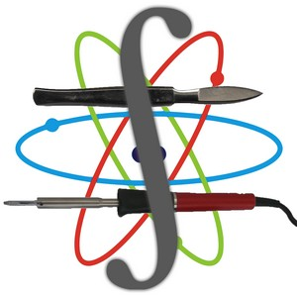

Составили
обучающиеся 9 класса
МКОУ ООШ д. Нелоба
Лунин Владислав
Крупина Виктория

2023 год
Природа так обо всем позаботилась,
что повсюду ты находишь, чему учиться.

Леонардо да Винчи

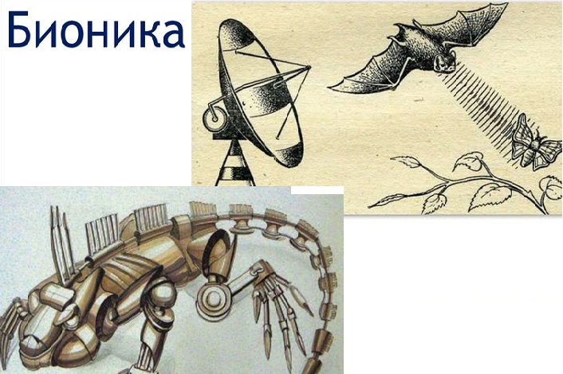
Био́ника — прикладная наука о применении в технических устройствах и системах принципов организации, свойств, функций и структур живой природы.
Бионика - это наука, которая помогает человеку заимствовать у природы технические решения для своих изобретений. Человек часто учится у природы, создавая инструменты и приборы, которыми она пользуется на протяжении многих лет, оттачивая свое мастерство в процессе эволюции. Мы часто пользуемся такими инструментами как клещи, молотки, расчески, щетки и многое другое и не задумываемся, как они появились. Первоначально этим создателем была природа. Природа — гениальный конструктор, инженер, художник и великий строитель. Любое творение природы — это надежность, прочность, экономичность. Большинство человеческих изобретений уже “запатентовано” природой. И доказательства этой мысли можно встретить на каждом шагу.
Производители одежды для пловцов восхищались умением морских созданий плавать с невероятной скоростью. Дело в том, что на коже акулы при ближайшем рассмотрении можно заметить крохотные рифлёные чешуйки, которые «гасят» сопротивление воды. В 2000 году компания Speedo представила чудо-костюм Fastskin для пловцов. Благодаря специальной структуре ткани, имитировавшей акулью кожу, он снижал трение о воду.
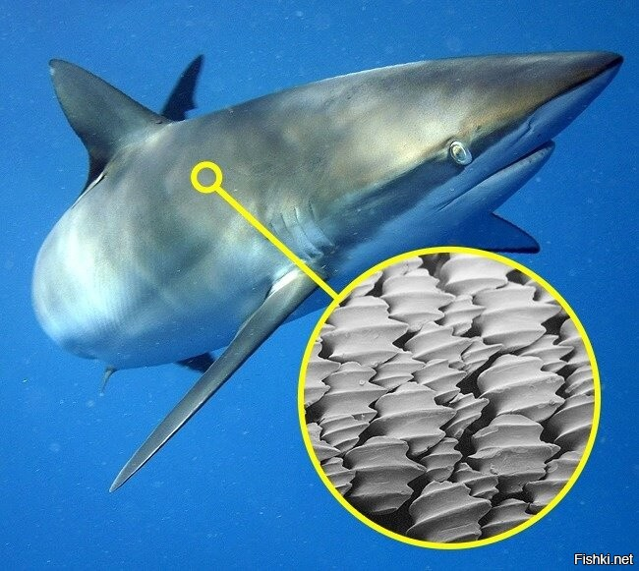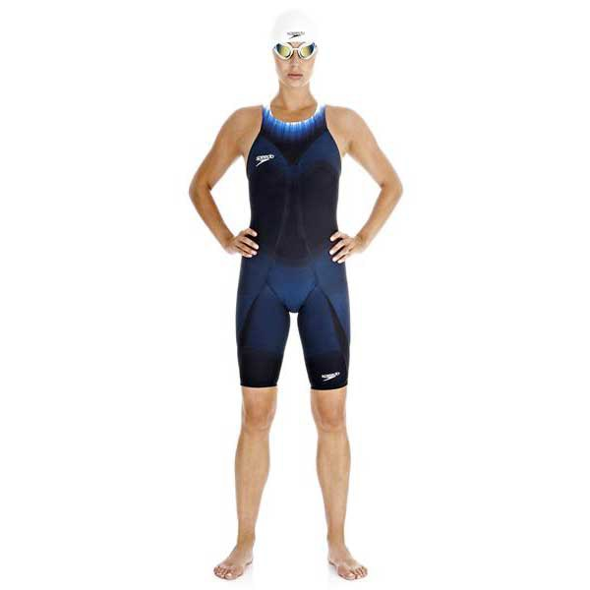

Краска с эффектом лотоса.

Водные растения лотосы остаются абсолютно чистыми в самых грязных водоемах из-за особой структуры поверхности листа: она не гладкая, а состоит из микроскопических иголочек, снижая площадь соприкосновения с каплей воды или грязи до минимума. Ученые создали краску, с которой вода и грязь скатываются даже лучше, чем с гуся. Покрашенные ею предметы не загрязняются из-за микроструктуры краски после засыхания.

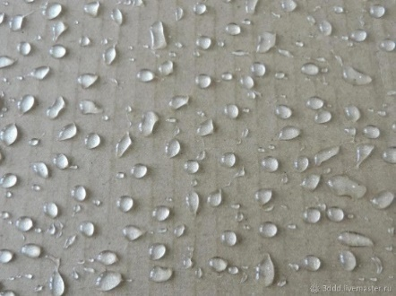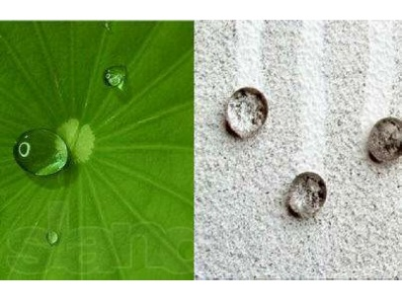

Компьютерный кровоток.
Одна из самых больших инженерных проблем, с которой сталкиваются производители процессоров, – это энергоэффективная система охлаждения. Чего только ни придумали, начиная от вентиляторов и заканчивая фреонами, чтобы искусственные «мозги» не перегревались. Но все равно ничего лучше, чем то, что заложила в наши организмы природа, не изобрели. Корпорация IBM представила новую технологию охлаждения процессоров и компьютерных плат Cool Blue, основанную на принципе кровотока.
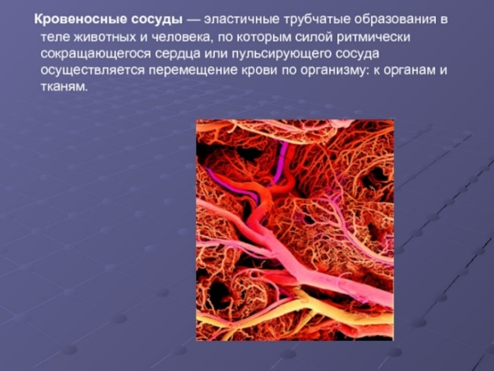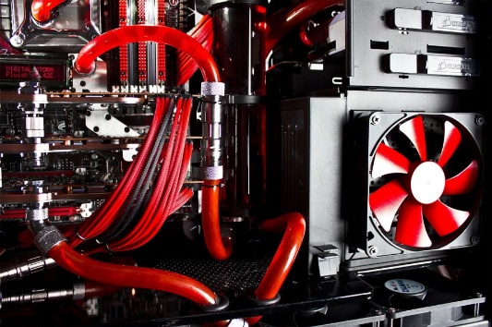

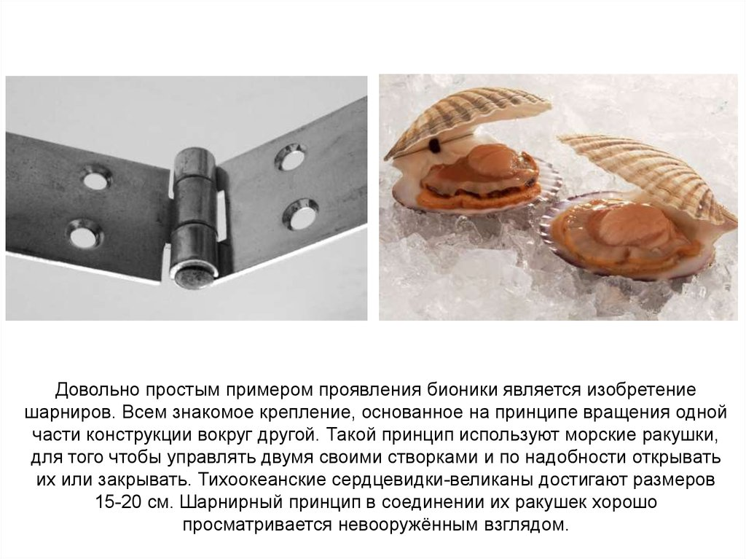
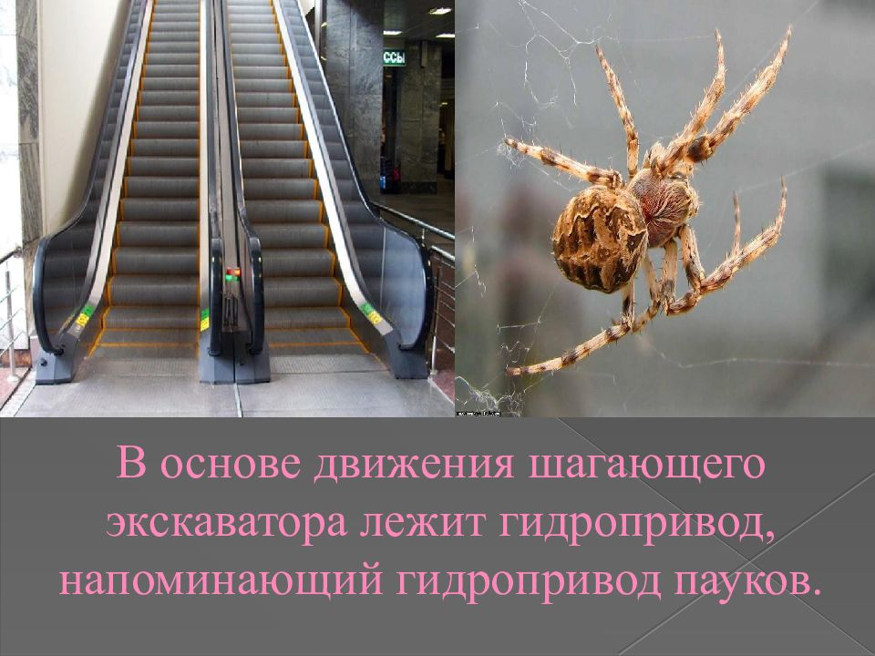
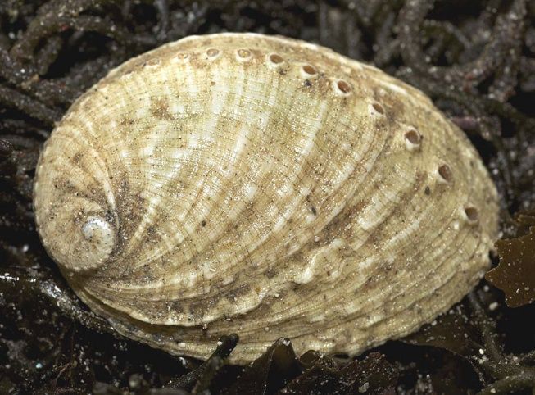  Прочные ракушки глубоководных моллюсков состоят из  чередующихся жестких и мягких пластинок. Когда жесткая пластинка трескается, то деформация поглощается мягким  слоем и трещина не идет дальше. |   Такая технология может быть использована и для покрытия автомобилей.
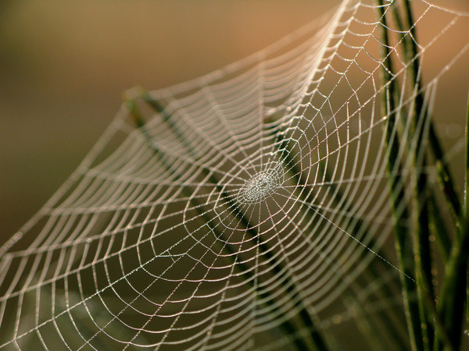
Паутина - самое прочное натуральное волокно, обладает такими свойствами, как упругость и прочность. Созданные по образцу паутинных нитей волокна находят применение в технике и медицине:
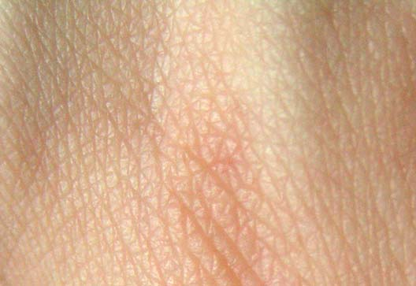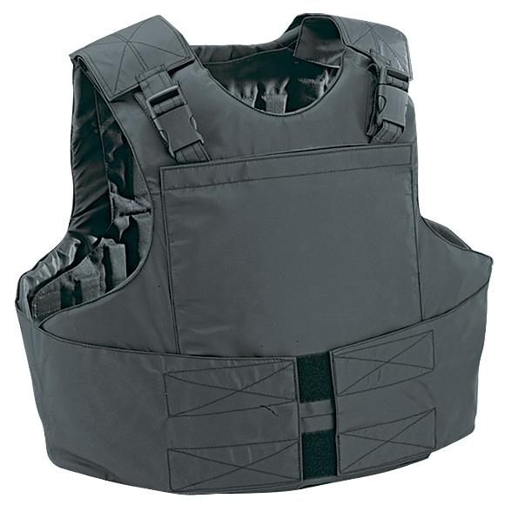
для регенерации кожного покрова; для создания бронежилетов.
Инженер-проектировщик из Швейцарии Джордж де Местраль в 1955 году, во время прогулки с собакой, заметил, что шерсти его питомца постоянно цепляются репейники. Приглядевшись, Джордж, увидел, что на репейниках расположены миниатюрные крючочки. Через несколько лет после этого «открытия» инженер запатентовал липучку “велкро”.
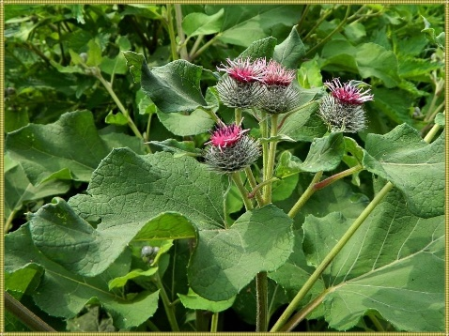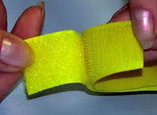

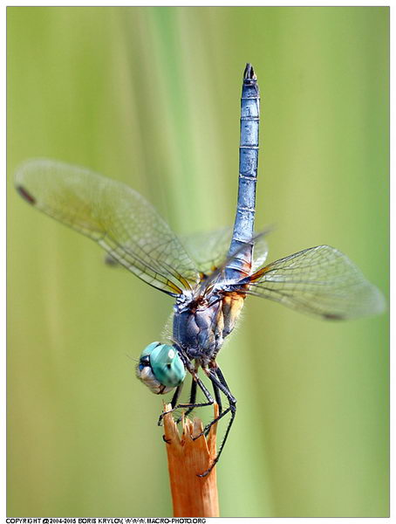
Долгое время проблемой скоростной авиации был флаттер — внезапно и бурно возникающие на определенной скорости вибрации крыльев. Из-за этих вибраций самолет разваливался в воздухе. После многочисленных аварий конструкторы нашли выход — крылья стали делать с утолщением на конце. Через некоторое время аналогичные утолщения были обнаружены на концах крыльев стрекозы. В биологии эти утолщения называются птеростигмы.

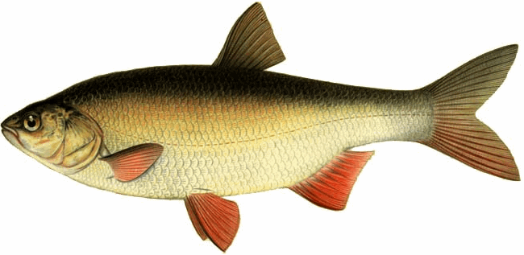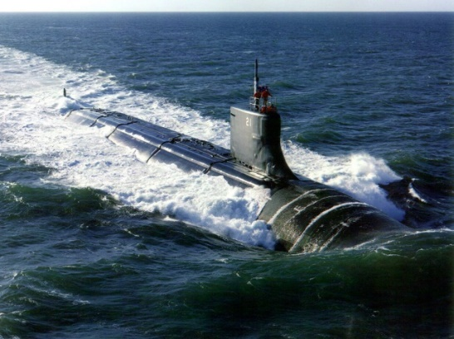
«Подводные лодки» в природе известны давно – это обычные рыбы, способные изменять свою плавучесть, впуская газ в плавательный пузырь или выпуская его.
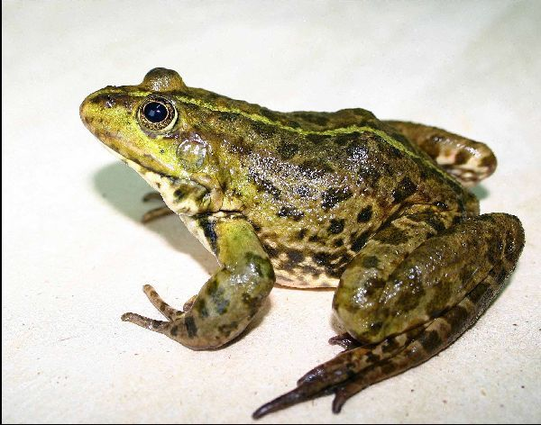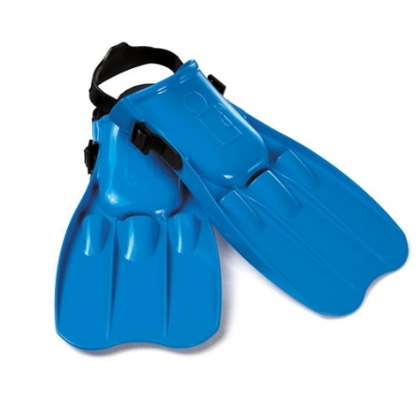
Принцип строения задней конечности лягушки воплощён в таком предмете, как ласты.
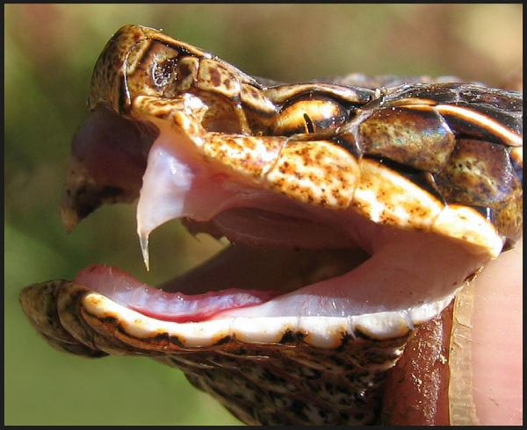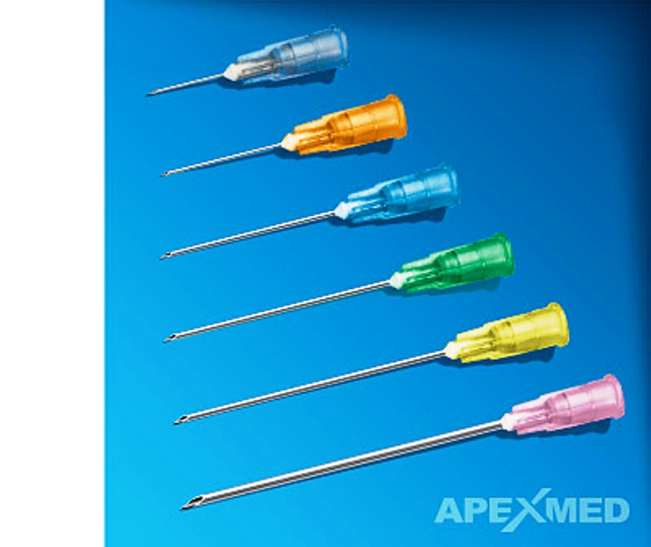

Зубы змеи послужили прототипом игл для подкожных инъекций.

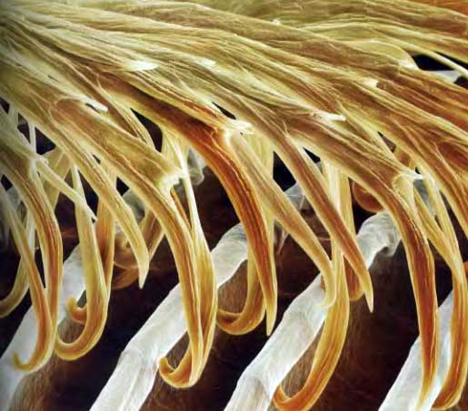
Застежки «молния» были сделаны на основе строения пера птицы. Бородки
пера различных порядков, оснащенные крючками, обеспечивают надежное сцепление.
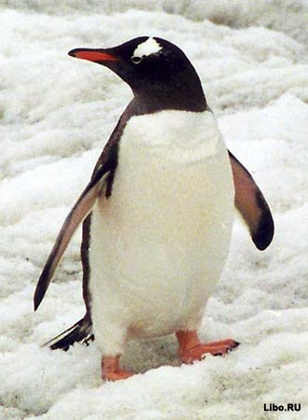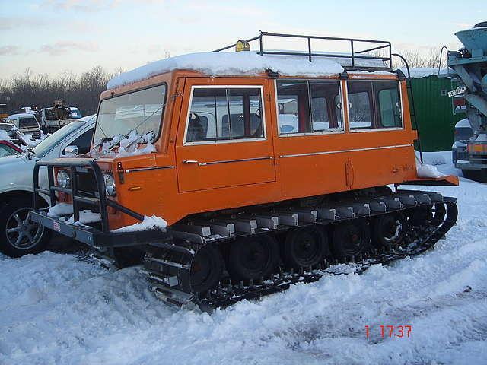
Снегоходная машина “Пингвин” повторяет способ передвижения этих птиц. Они передвигаются, скользя по снегу, отталкиваясь ластами. Преимущество этой машины перед тягачами и тракторами заключается в том, что лежа на снегу широким днищем она не образует колею, не буксует и не вязнет.
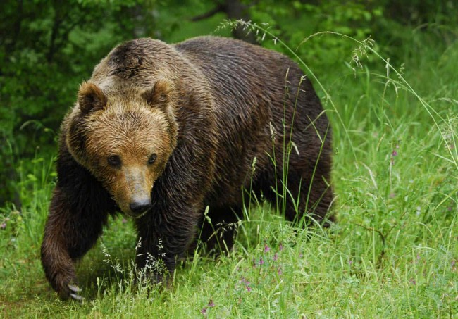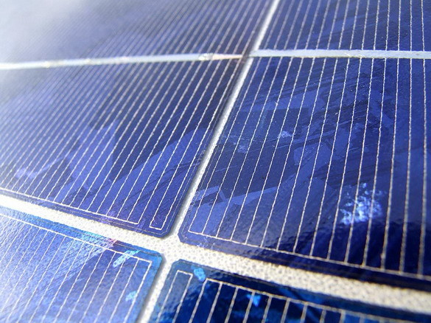
Ворсинки медвежьего меха пропускают ультрафиолетовые волны. Английские учёные предложили покрыть подобным мехом солнечные панели для лучшей утилизации энергии, а также сконструировать оптическое волокно для пропускания ультрафиолетовых волн, как это делают ворсинки медвежьего меха.
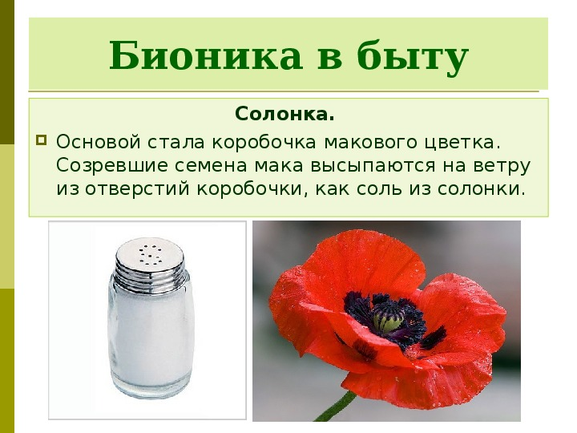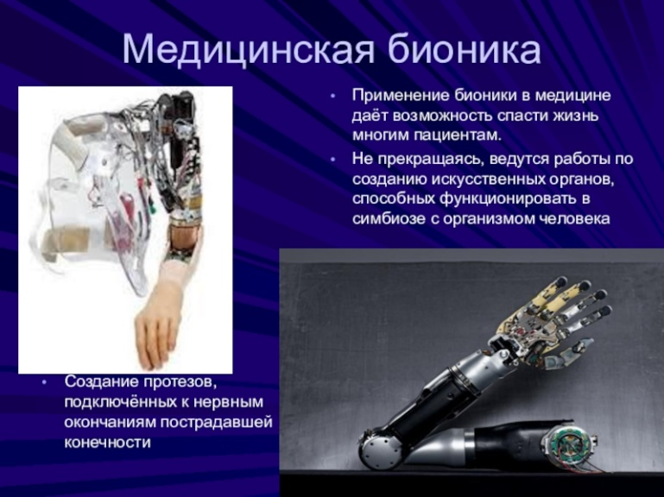

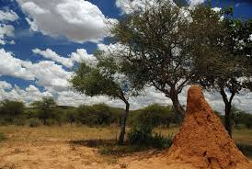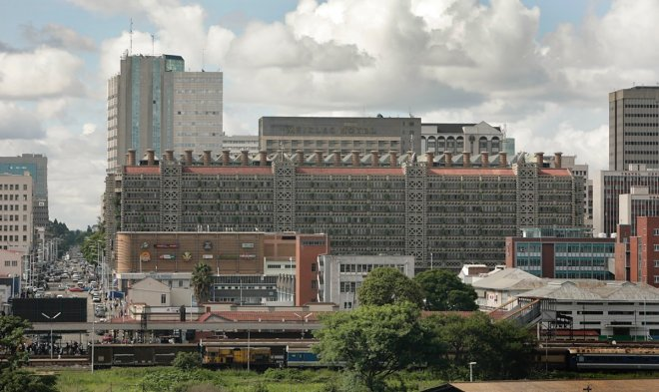
Термитник – жилье для термитов, обладает функциями самоосушения, самовентиляции и самоохлаждения. Внутри всегда +30 °C благодаря тому, что теплый воздух поднимается вверх по одним каналам, а холодный опускается вниз по другим. Термиты могут перекрывать их на ночь, чтобы сберечь тепло, полученное от солнца, и по такому же принципу устроено мощное бетонное основание здания Eastgate.
Акваланг был изобретен в 1943 году Жаком Кусто. Он лишь воспользовался наблюдениями, взятыми из природы. Один из видов водных жуков, во время погружения в воду тянет за собой пузырек воздуха, который выпускает принятый от жука углекислый газ, а из воды набирает кислород.
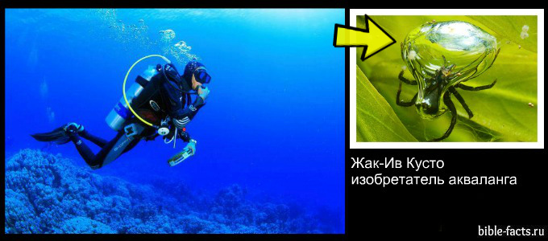
В изобретении бумаги китайцам помогли стенные осы. Как известно они жуют дерево, перерабатывая его в бумагу для строения гнезд. Эту особенность ос заметил китаец Цай Лунь. Именно он и изобрел первую бумагу из коры тутового дерева.
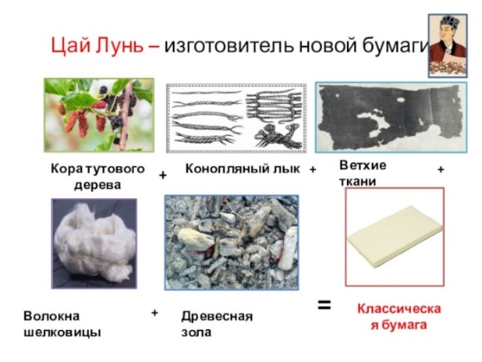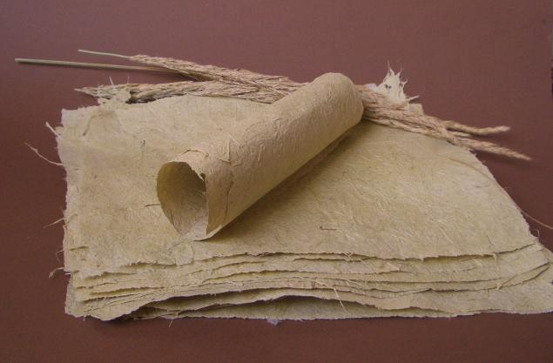

Кожа дельфина не смачивается водой. Это помогает дельфинам развивать большую скорость в воде. Ученые создали специальную обшивку для кораблей -” ламинфло”, благодаря которой они двигаются быстрее.
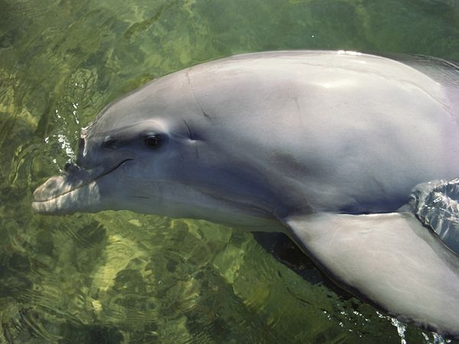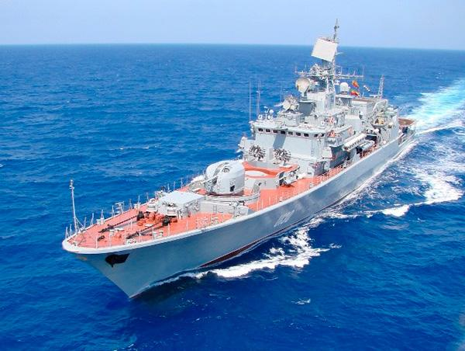
В полете насекомые тратят мало энергии благодаря тому, что их крылья двигаются крылышками – “восьмеркой”. Спроектированные с использованием этого принципа ветряные мельницы чрезвычайно экономичные и способны работать даже при слабом потоке ветра.
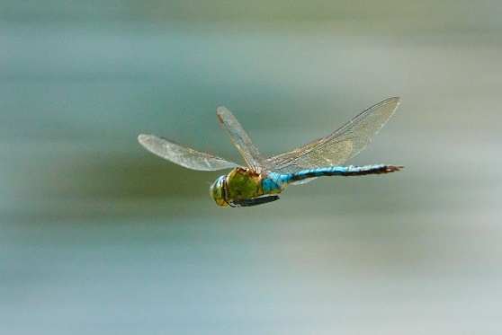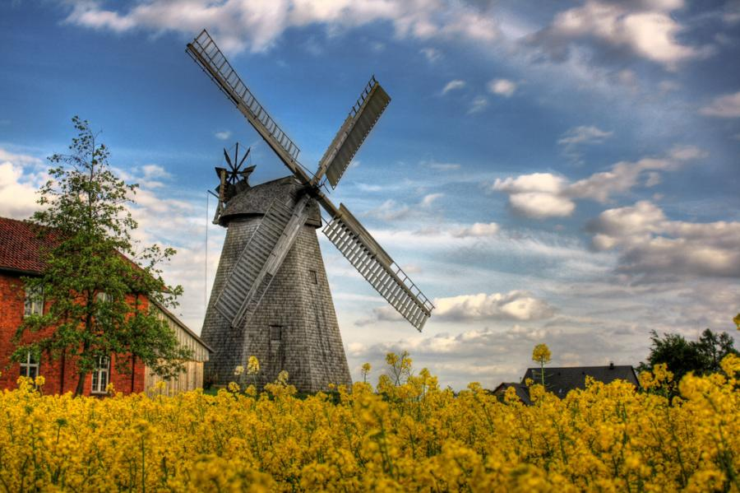

Во время конструирования аппарата, который должен будет исследовать поверхность Марса, ученые из США использовали механизм передвижения речных раков. Аппарат имитирует способность рака пятиться назад.
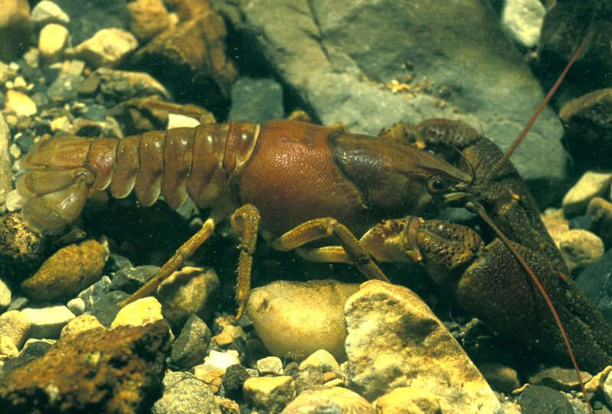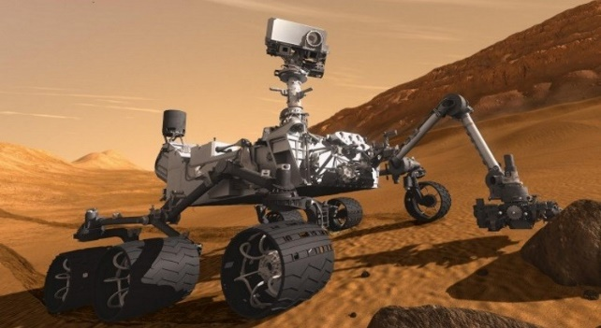

Несколько лет назад в научном центре “Xerox” была разработана уникальная технология для копировальных машин и принтеров. В устройстве была скопирована модель поведения стаи термитов, где каждый принимает независимые решения, но, колония продвигается к общей цели. Эта схема печати имеет много воздушных сопл, каждое из которых действует без команды центрального процессора, однако все-таки продвигает бумагу.
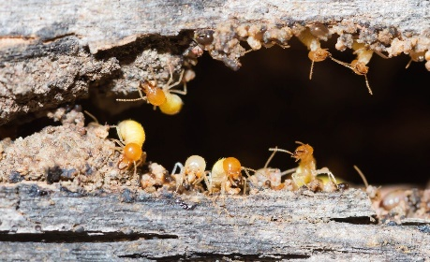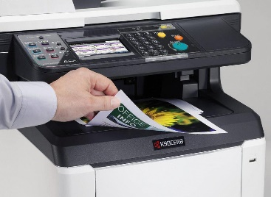
Экскаватор. Для того чтобы схватить предмет или просверлить дырку, в природе и в технике используются «Ловчие птицы». Такое название объясняется самим принципом охоты птиц. Чтобы удержать добычу, они цепко обхватывают свою жертву и впиваются в нее острыми когтями. Из таких объятий вырваться невозможно. Беркут охотится на мелких млекопитающих и птиц. Своими сильными и цепкими когтями впивается в шкуру молодых сурков. Скопа и орлан-белохвост питаются чаще всего рыбой, которую можно поймать на поверхности воды. Их удлиненные лапы с очень острыми загнутыми когтями и грубой жесткой чешуйчатой внутренней стороной позволяют им впиваться в скользкую, готовую в любой момент ускользнуть рыбу так, что та уже не может вырваться.
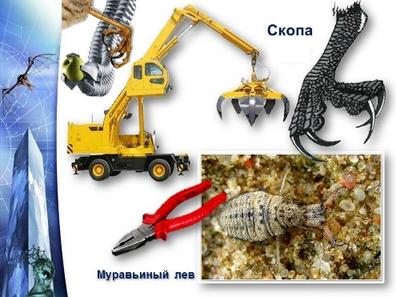

Присоски.
Осьминог изобрел изощренный метод охоты на свою жертву: он охватывает ее щупальцами и присасывается сотнями присосок, целые ряды которых находятся на щупальцах. Присоски помогают ему также двигаться по скользким поверхностям, не съезжая вниз.
Технические присоски. Если выстрелить из рогатки присасывающейся стрелой в стекло окна, то стрела прикрепится и останется на нем. Присоска слегка закруглена и расправляется при соприкосновении с преградой. Затем эластичная шайба опять стягивается; так возникает вакуум, и присоска прикрепляется к стеклу.
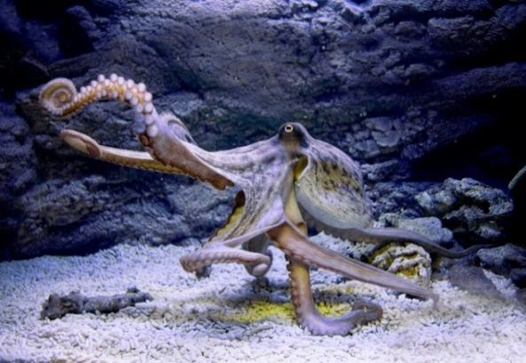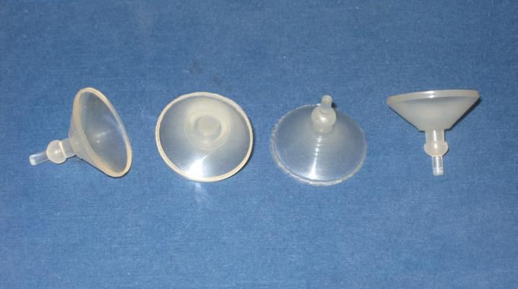

Техника использует специальные инструменты: клещи и пинцеты. Природа же работает с многочисленными «комбинированными приборами».
Веретенники. Своим длинным 15-сантиметровым клювом веретенник ощупывает землю, втыкая его в мягкую почву. При этом кончик клюва птица в нужный момент открывает и закрывает. Таким образом, ей легко хватать маленьких червяков и другую добычу.

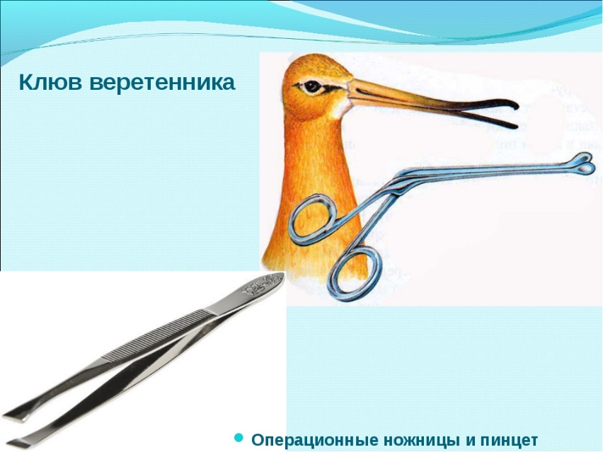

Корпорация Mercedes Benz разработала бионическое транспортное средство, скопированное с тропической рыбы-кузовка. Несмотря на свою чемодан образную форму, машина имеет крайне низкое сопротивление воздуха.
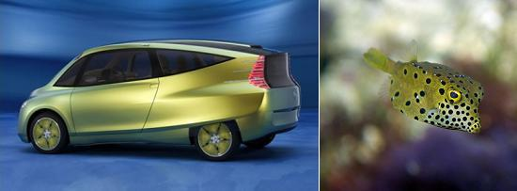

Растение одуванчик использует «парашют» для распространения своих семян. Пушинки одуванчика тормозят падение семян. Струи тёплого воздуха поднимают семена одуванчика и относят их очень далеко от того места, где они выросли. Парашюты, изобретённые человеком, повторяют этот же принцип. Когда ветер подхватывает парашют, его купол создаёт эффект торможения и скорость падения замедляется.
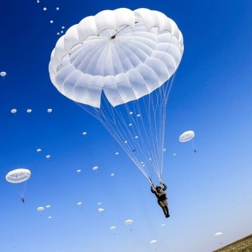

Опорная функция ходульных корней мангровых деревьев легла в основу проекта свайных построек.

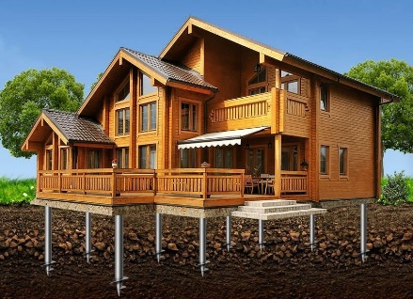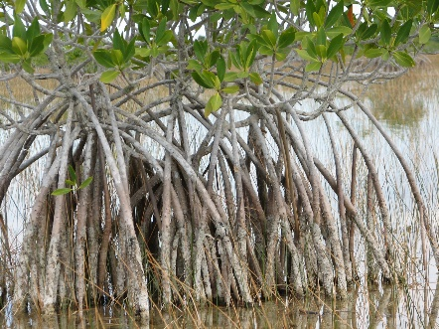

Подводя итоги, можно смело заявить: всё, что изучает бионика, актуально и нужно для развития современного общества. Каждый должен ознакомиться с научными принципами бионики. Без этой науки невозможно представить технический прогресс во многих сферах деятельности человека.
Бионика - это наше будущее в полной гармонии с природой.

Список использованных источников и литературы.
Бионика. Беседы для учащихся начальной школы / Сост. З.В. Артамонова, Н.В.Щепина. – Глазов: Глазовский государственный педагогический институт, 2007.
Кричевский Г.Е. «Основы Бионики. Учимся мудрости у Природы». М., 2015.
Рийо А., Мейе Ж.А. Бионика. Когда наука имитирует природу. М.: Техносфера,2013.
Романенко, Е.В. Бионика / Большая Российская Энциклопедия. М.: Научное издательство «Большая Российская Энциклопедия», 2005.
- bio-nika.narod.ru
- www.computerra.ru/xterra
- http://ru.wikipedia.org/ wiki/Бионика
- http://novostey.com
http://www.bazil-maestro.com/articles/bionika

